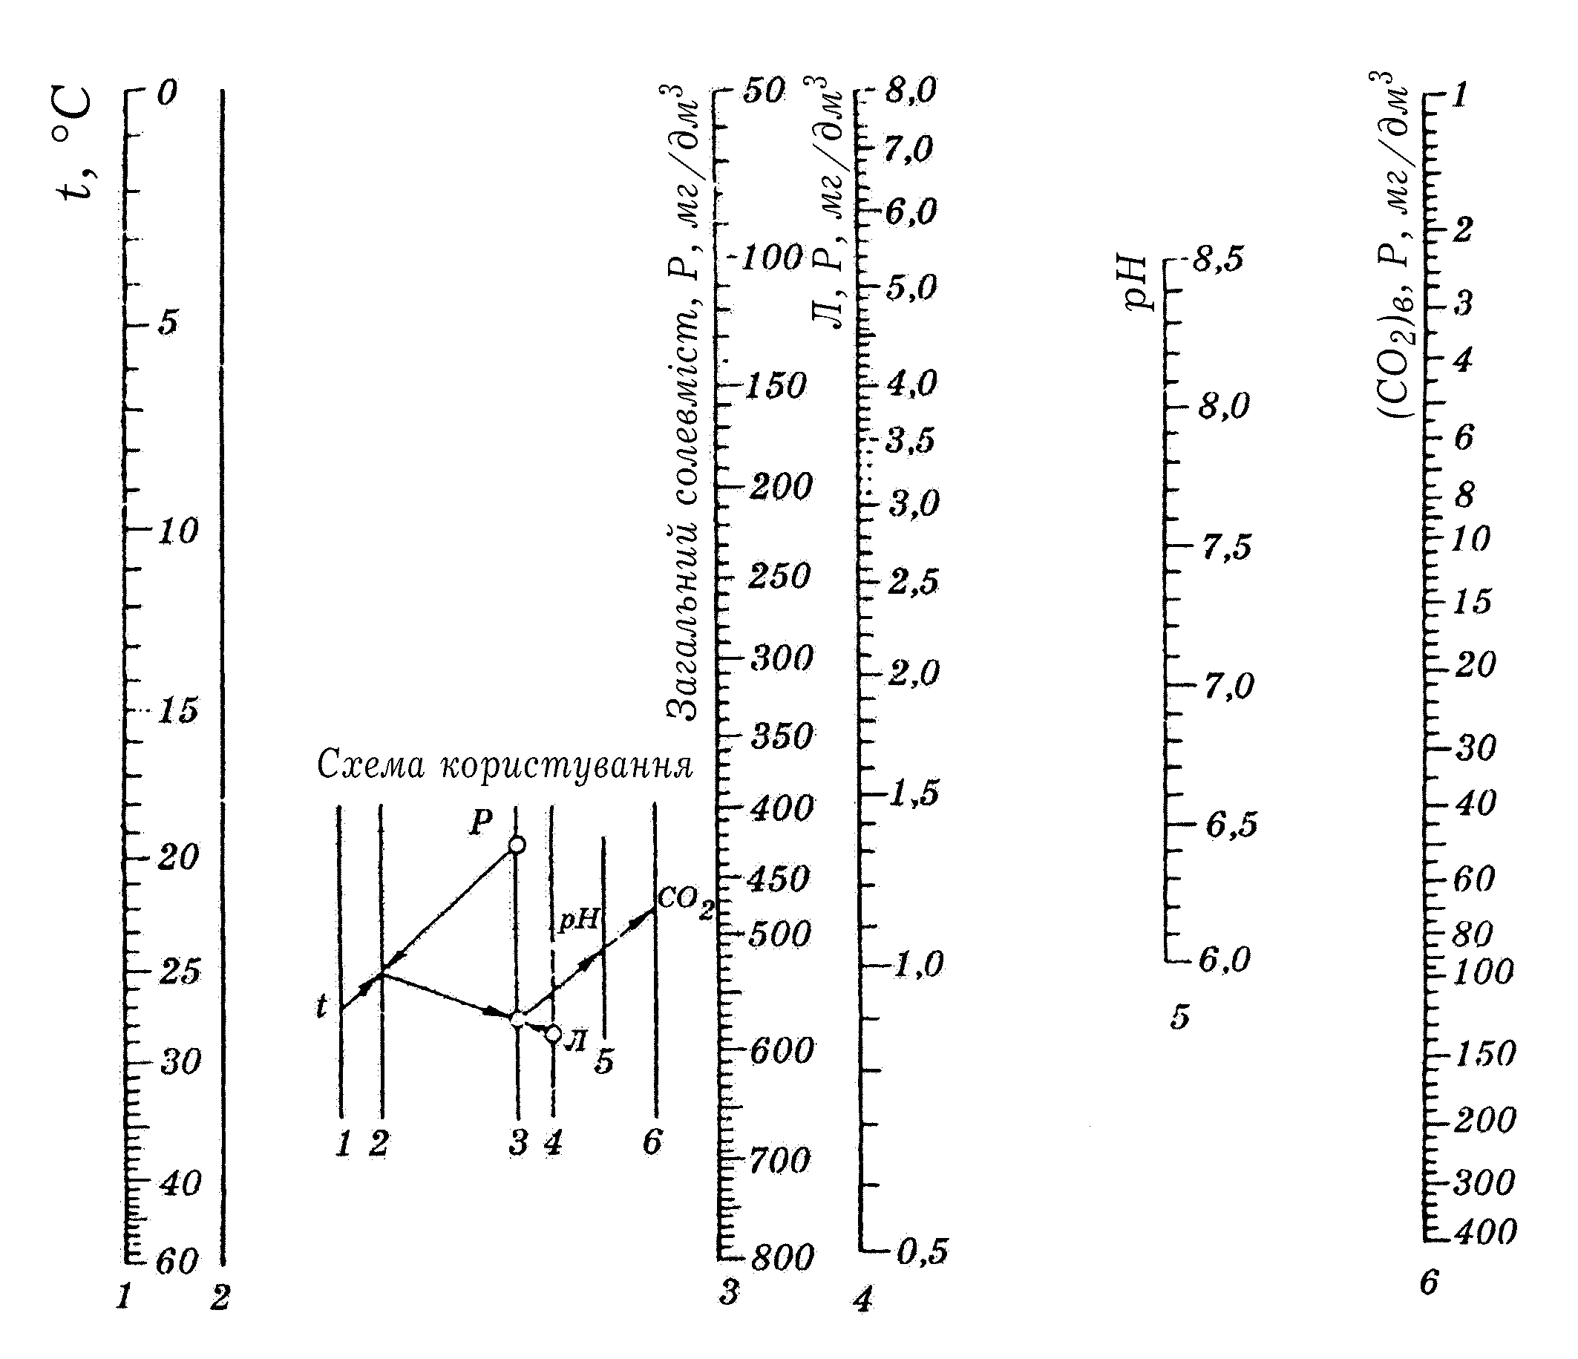

Рис. 1. Номограма визначення концентрації вільного оксиду вуглецю (IV) у воді

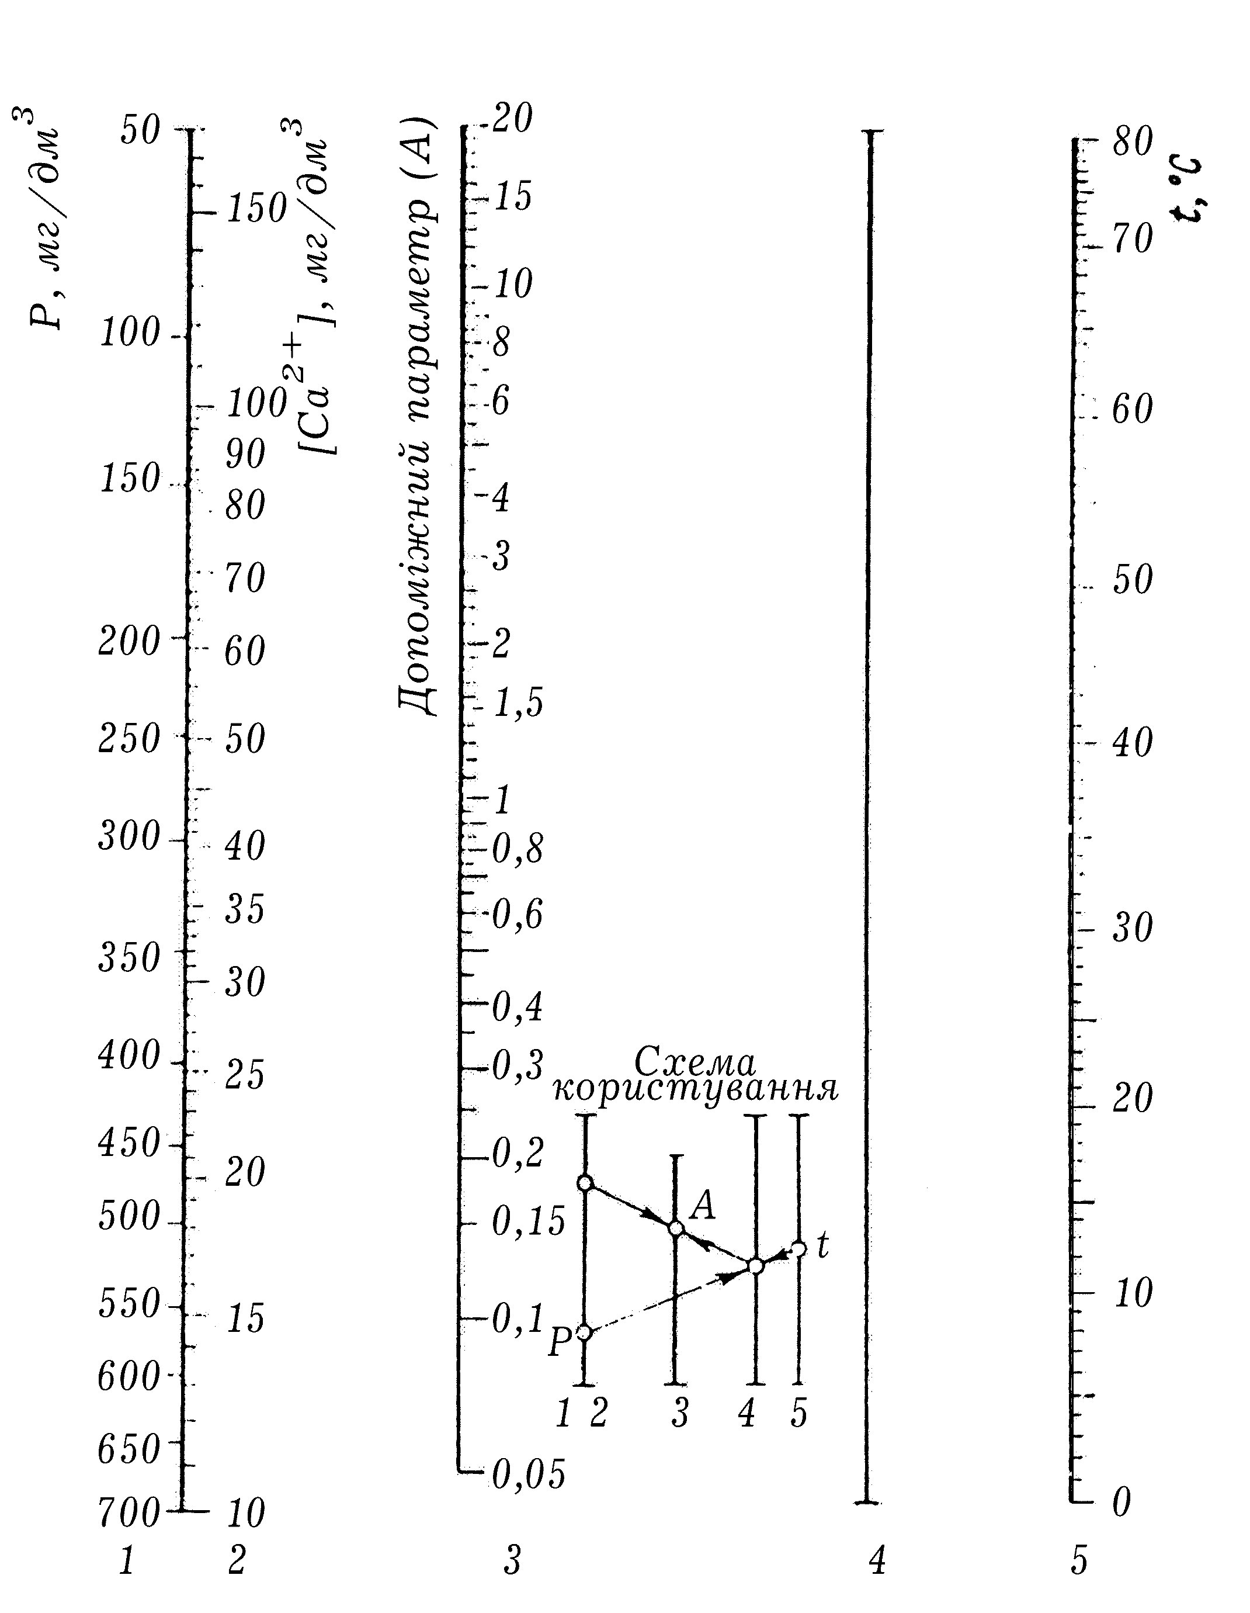

Рис. 2. Номограма визначення допоміжного фактора для розрахування концентрації агресивного оксиду вуглецю (IV) у воді
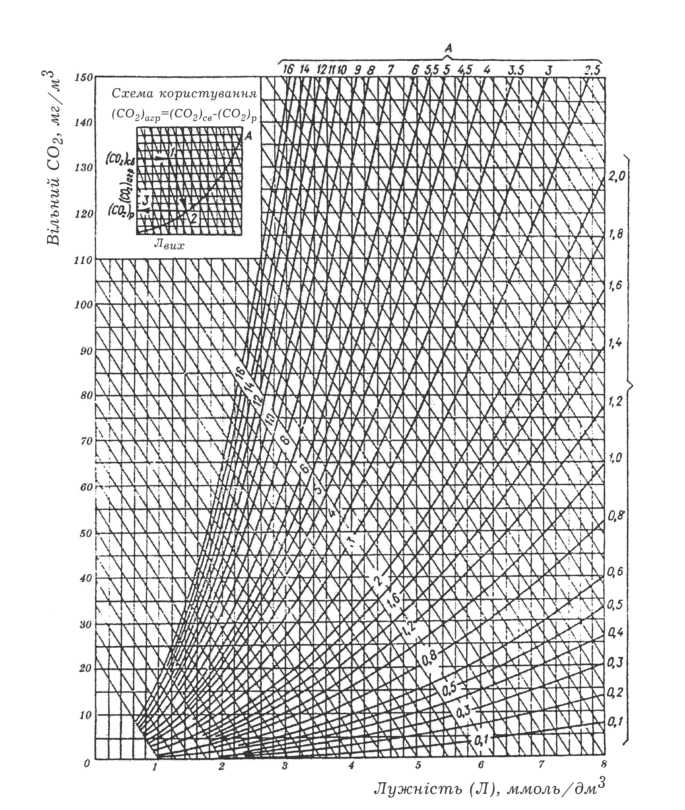

Рис. 3. Номограма визначення концентрації агресивного оксиду вуглецю (IV) у воді

